Тестові завдання з креслення
Професія: тракторист – машиніст сільськогосподарського
виробництва, водій категорія « А »

Розділ ІІ – Основні відомості про виконання і оформлення креслень .

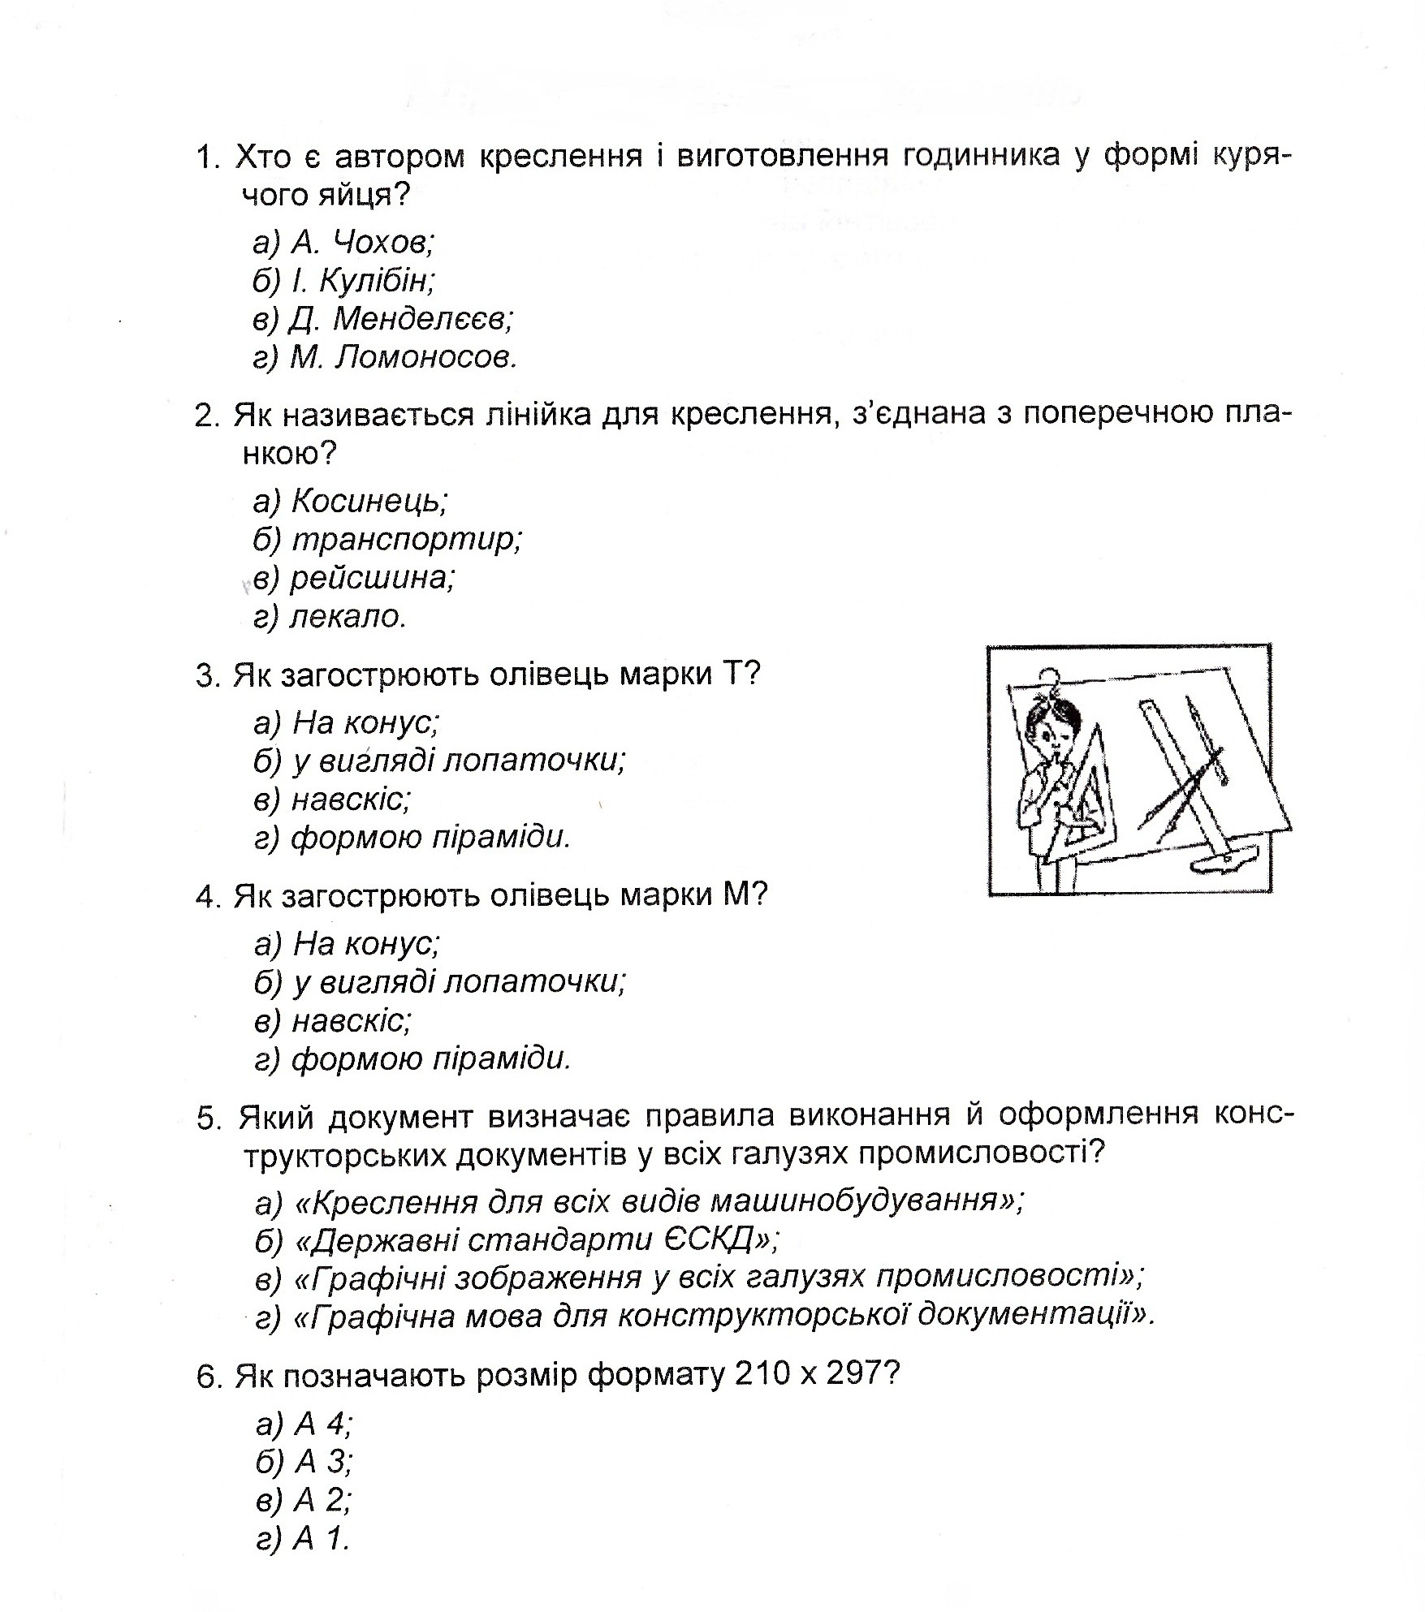

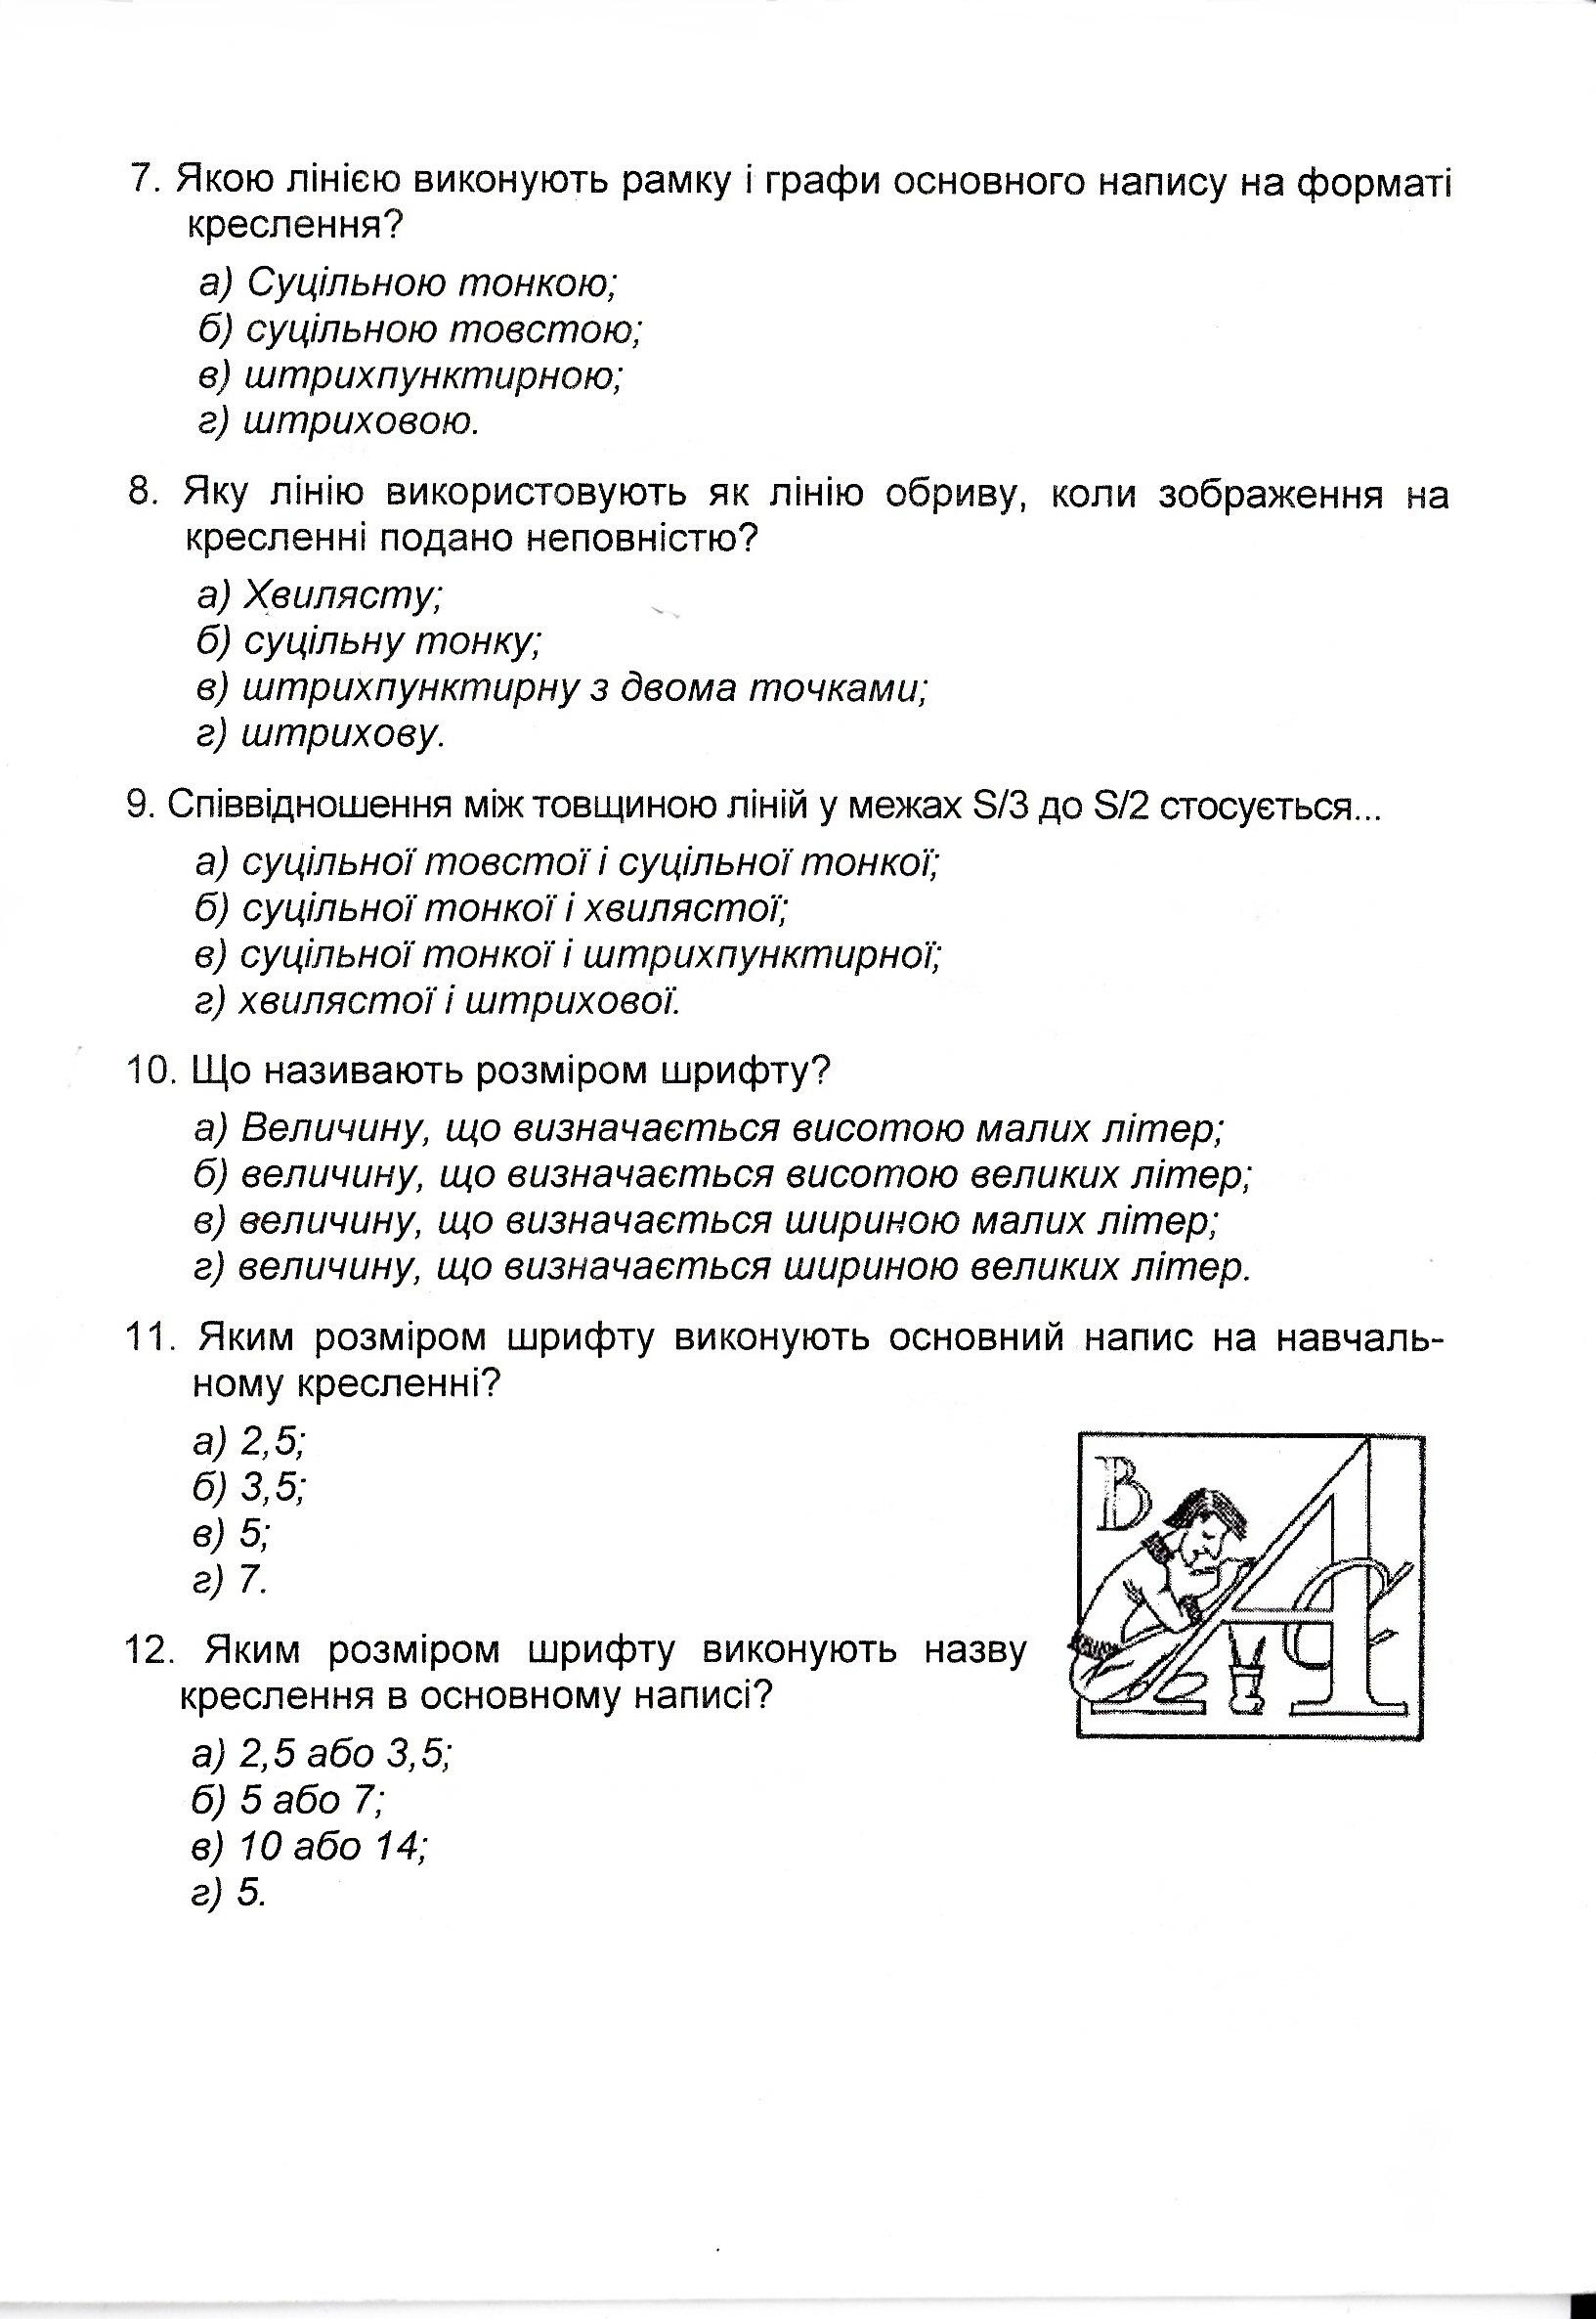

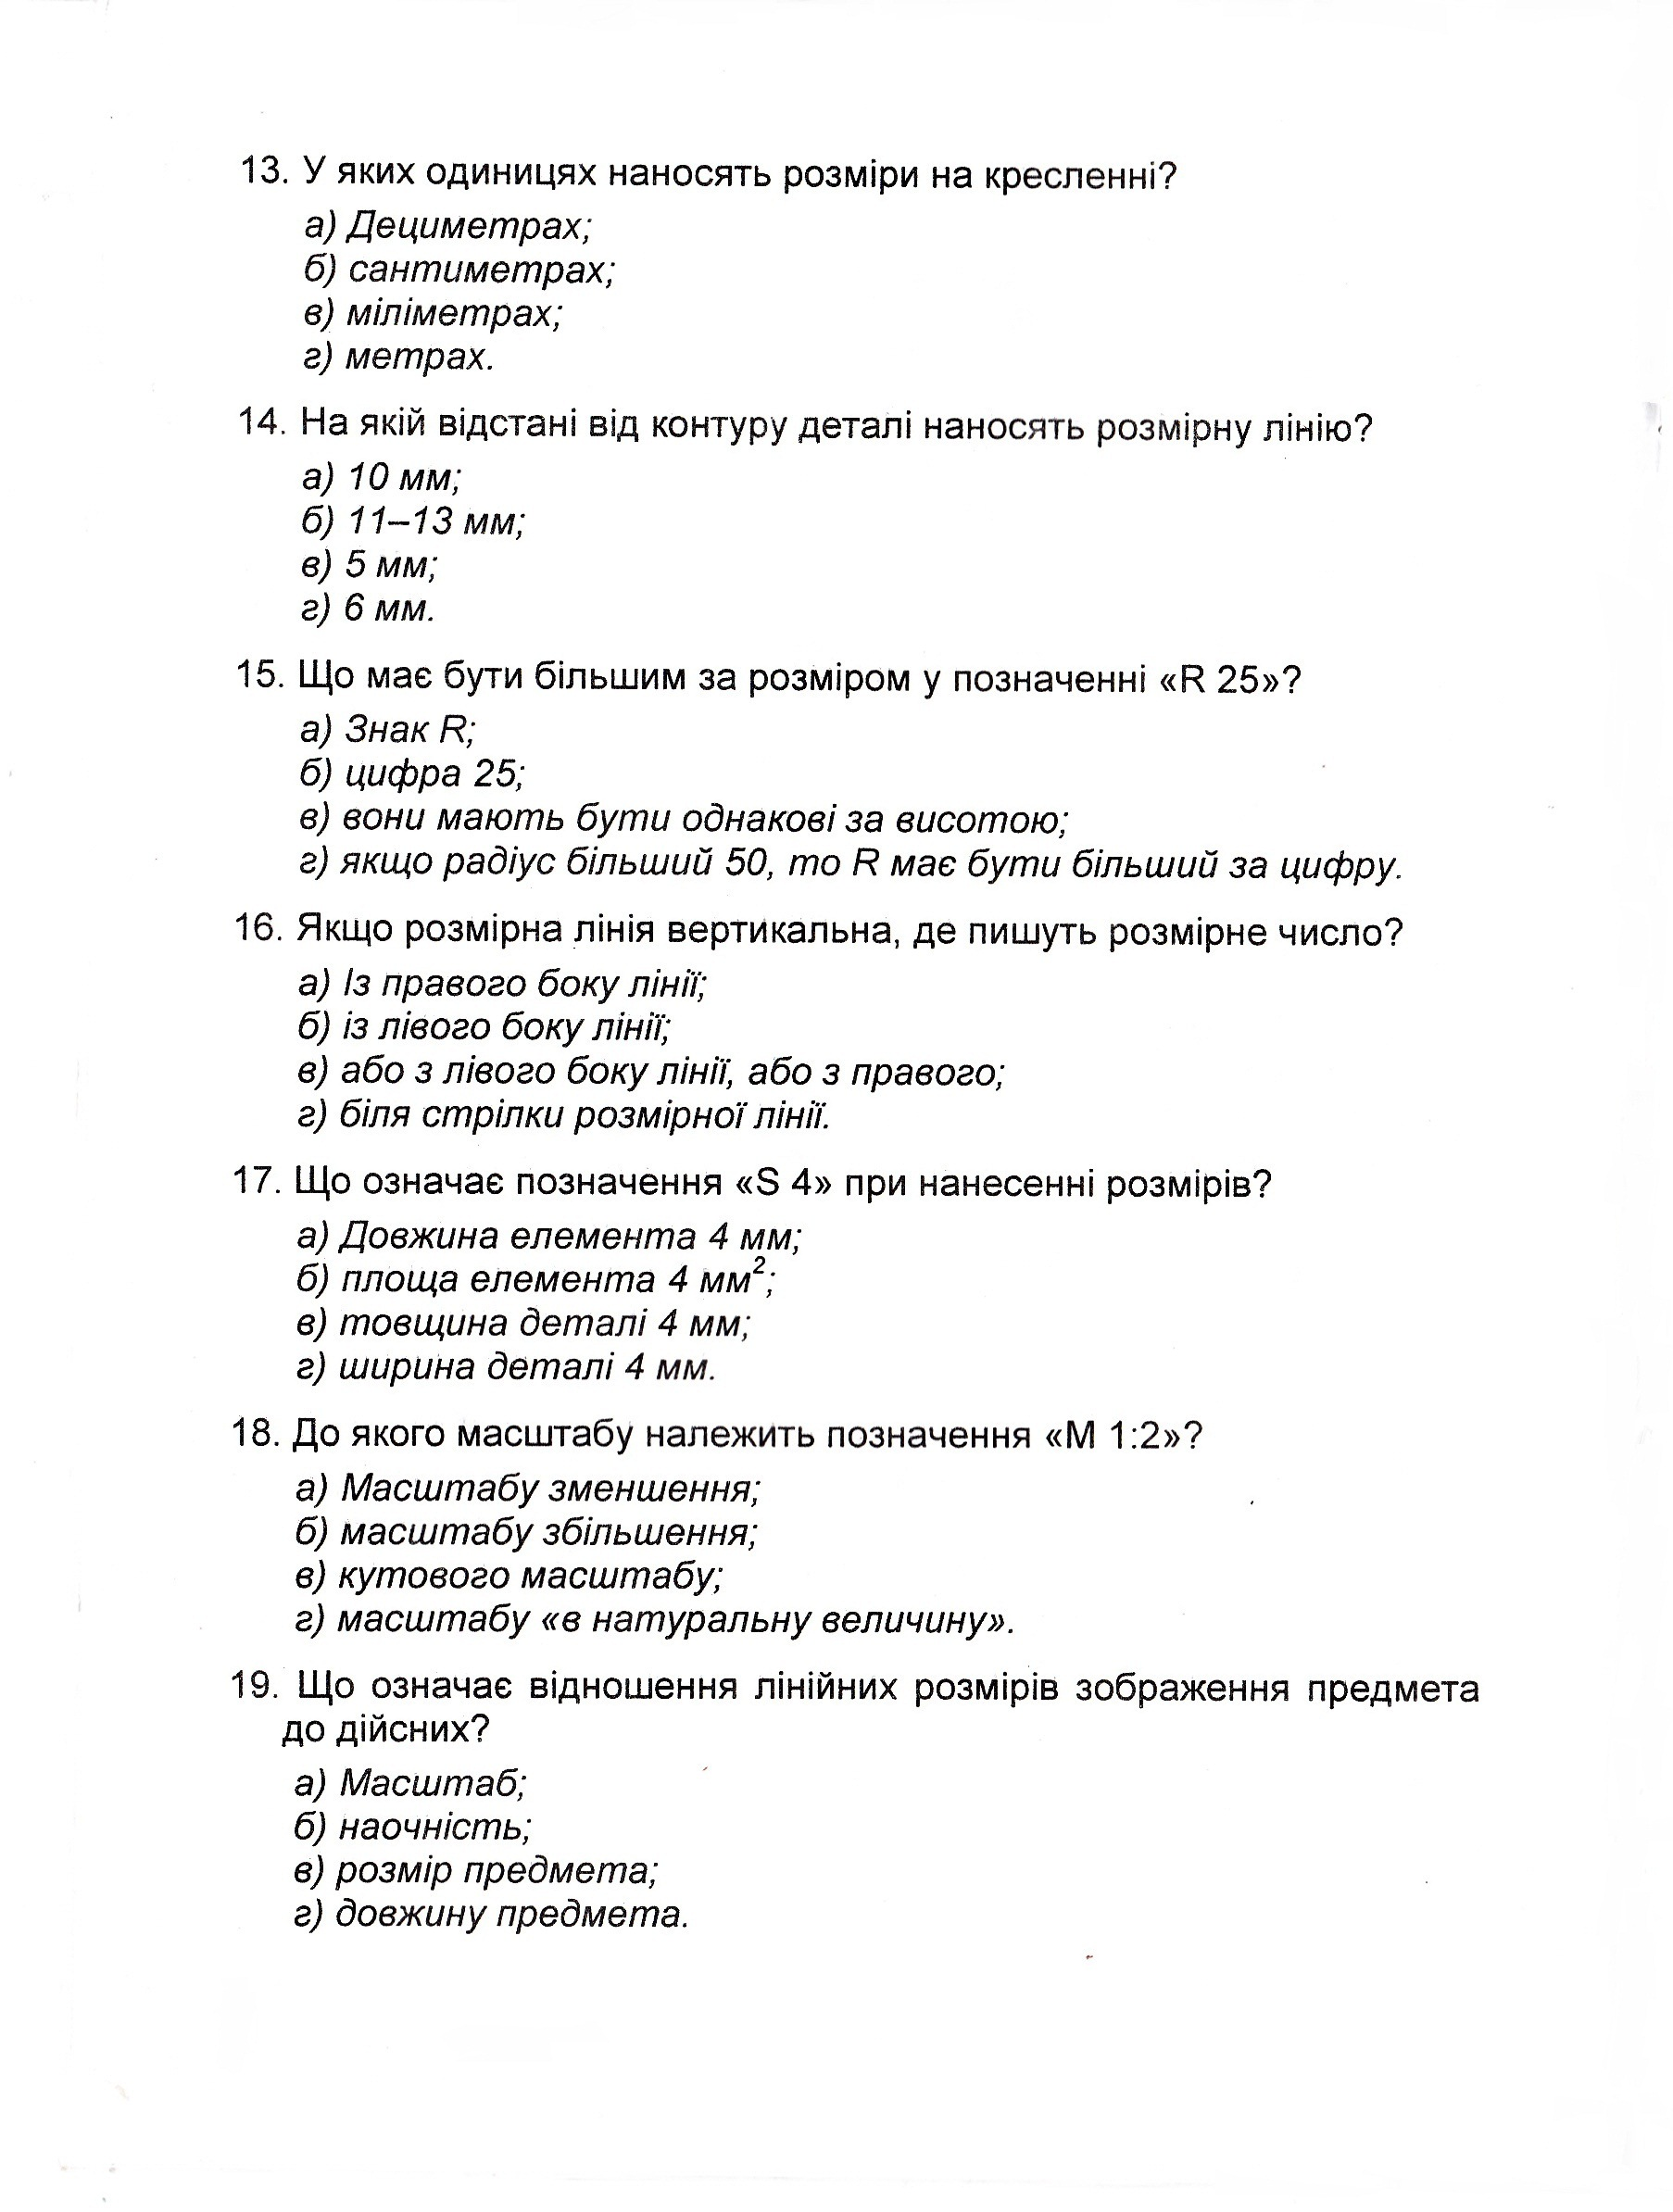

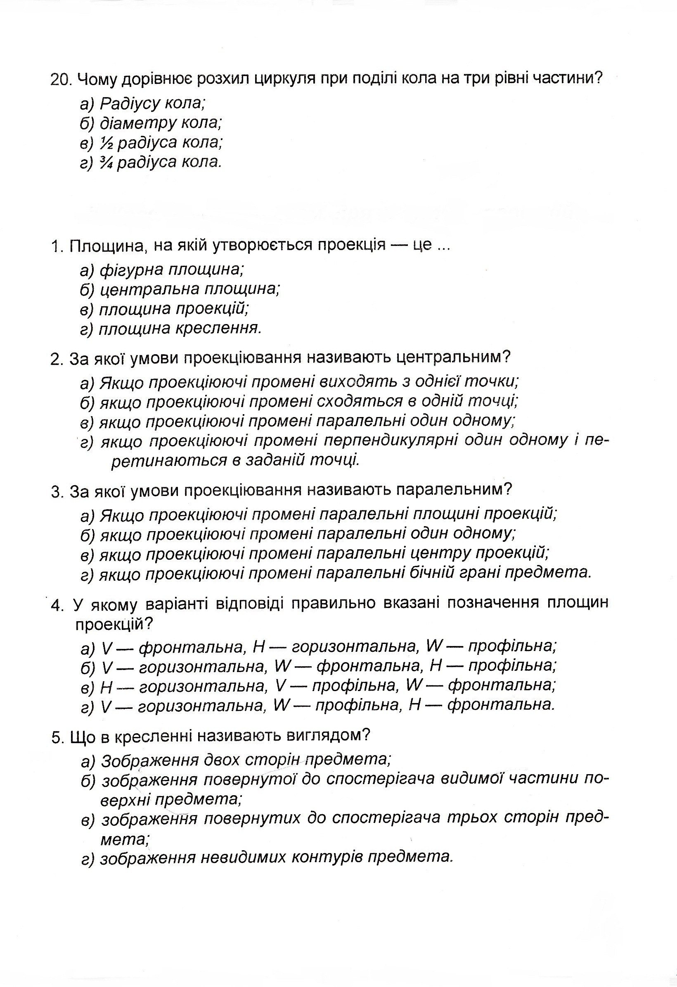

Професія: тракторист – машиніст сільськогосподарського
виробництва, водій категорія « А »

Розділ ІІІ – Основні способи зображення предметів

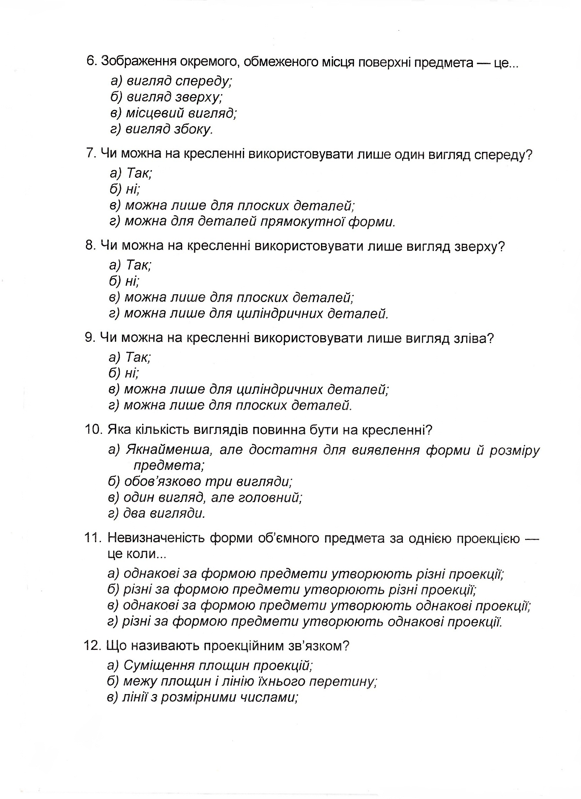
г) розміщення проекцій предмета в строгого встановленому порядку

Урок - Конкурс

